

MISIUNEA:

Misiunea Liceului Tehnologic Special pentru Copii cu Deficienţe Auditive este să ofere educaţie la un înalt standard de calitate creând oportunităţi elevilor să-şi cunoască, să-şi dezvolte şi să-şi valorizeze potenţialul psihoindividual atât în funcţie de interesele şi aptitudinile personale, cât şi de cerinţele comunităţii şi ale societăţii în general.

VIZIUNEA:

Liceul Tehnologic Special pentru Copii cu Deficienţe Auditive îşi propune să devină un model de formare şi calificare profesională pentru elevii cu deficienţe de auz, în vederea integrării acestora în societate, cu libertăţi, îndatoriri şi drepturi depline.



,,Cel mai înalt rezultat al
educaţiei este toleranţa”

Helen Keller




LICEUL TEHNOLOGIC SPECIAL PENTRU COPII CU DEFICIENȚE AUDITIVE BUZĂU


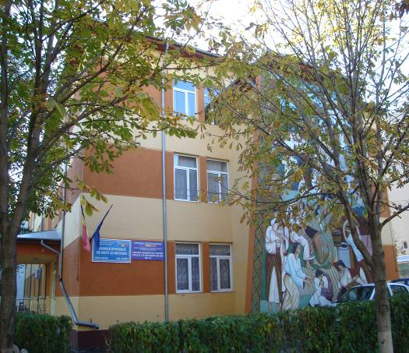

TEL. 0238-725706
FAX 0238-723001
E-mail: speciala2buzau@yahoo.com

web: licdefauzbz.ro

Structura educaţională:

☻Învăţământ preşcolar: 1 grupă de grădiniţă;
☻Învăţământ primar:
  - Clasa pregătitoare
  - Clasa I
  - Clasa a II-a
  - Clasa a III-a
  - Clasa a IV-a
☻Clase speciale pentru deficienţe senzoriale multiple şi surdocecitate
☻Învăţământ gimnazial:
- Clasa a V-a
- Clasa a VI-a
- Clasa a VII-a
- Clasa a VIII-a
☻Învăţământ profesional/liceal, domeniul de pregătire industrie textilă şi pielărie
- Clasa a IX-a
- Clasa a X-a
- Clasa a XI-a
- Clasa a XII-a

Organizarea:
- Sala de grădiniţă;
- Săli de clasă;
- Cabinet pentru terapii și programe de intervenție (demutizare);
- Cabinet de audiologie educaţională;
- Cabinete de Terapii și programe de intervenție.;
- Cabinet de biologie/fizică- chimie;
- Sală de sport şi recuperare (kinetoterapie);
- Minitipografie;
- Bază sportivă multifuncţională;
- Atelier de confecţii textile;
- Bibliotecă;
- Cabinet medical;
- Internat;
- Cantină;
- Spațiu de joacă pentru copii
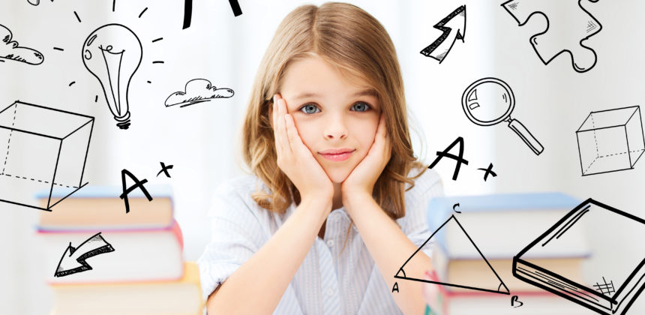

Liceul Tehnologic Special pentru Copii
cu Deficienţe Auditive școlarizează copii cu deficienţe de auz şi deficienţe senzoriale multiple pentru:

- învăţământ preşcolar
- învăţământ primar
- învăţământ gimnazial
- învăţământ profesional/liceal

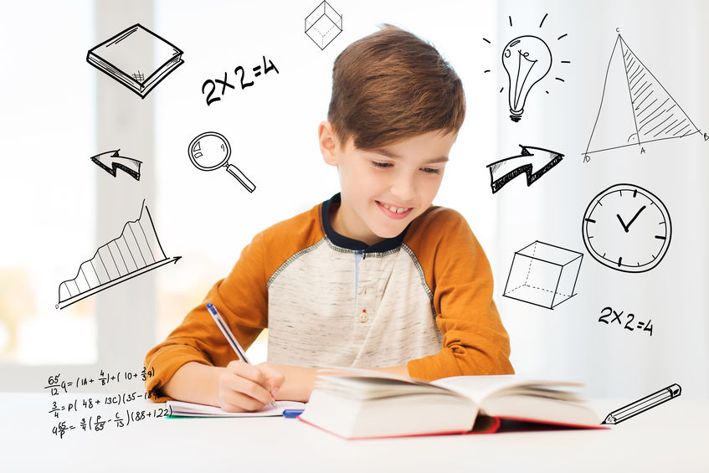

Resursele umane:
- Educatoare;
- Profesori de psihopedagogie specială;
- Profesori de diferite specialităţi, calificaţi pentru învăţământul special;
- Kinetoterapeut;
- Ingineri şi maiştri cu specializare în domeniul textile - pielărie;
- Personal administrative

Servicii:
- Pentru copii:
- măsurarea pierderii de auz;
- protezare specifică în colaborare cu firme de specialitate (proteze FM);
- educaţie auditivă;
- activităţi de logopedie şi demutizare;
- pregătire preşcolară şi şcolară cu cadre didactice calificate, cu specializare în domeniu;
- obţinerea unei calificări profesionale prin absolvirea şcolii profesionale.

- Pentru părinţi:
- informaţii şi asistenţă de specialitate;
- sfaturi privind relaţia familie - copil cu dizabilitate;
- consiliere pe probleme de:
- deficienţă auditivă;
- protezare;
- posibilităţi de şcolarizare;
- mijloace de instruire şi educaţie;
- probleme familiale;
- dificultăţi în educaţia copilului şi alte probleme speciale.

